19° Rally Matematico Transalpino, prova 2
Problemi Categorie Argomenti Origine

1. Il distributore di merendine 3 4 Ar GE
2. Il pirata Barbanera (I) 3 4 Ar Co AO
3. Sulla panchina 3 4 Ar Lo fj
4. Campi da gioco 3 4 Geo fj
5. Le tabelline 3 4 5 Ar Co RV
6. Gatti golosi 4 5 Ar Co SI
7. Il pirata Barbanera (II) 5 6 Ar Co AO
8. Rettangoli ingranditi 5 6 7 Geo gp geo2D
9. Tappeto da srotolare 5 6 7 Ar Geo gp prop
10. Le costruzioni della nonna 5 6 7 Geo RZ
11. Il plastico 5 6 7 8 Geo gp geo3D
12. Viaggio in treno 6 7 8 Lo LU
13. Ritaglio di triangoli 6 7 8 Geo Lo RZ
14. Caccia al tesoro 7 8 9 10 Lo RV
15. Mercatino dell’usato 8 9 10 Ar Alg SI
16. Incontro al parco 8 9 10 Ar Geo PR
17. Alla ricerca del quadrato 8 9 10 Ar Alg SR
18. Viaggio in aereo 9 10 Ar Alg PR
19. Il rettangolo da disegnare 9 10 Geo gpp
20. La trasferta 9 10 Alg SI
I problemi del RMT sono protetti da diritti di autore.
Per un'utilizzazione in classe deve essere indicata la provenienza del problema inserendo la dicitura "©ARMT".
Per un'utilizzazione commerciale, ci si può mettere in contatto con i coordinatori internazionali attraverso il sito Internet dell'associazione del Rally Matematico Transalpino (www.math-armt.org).
1. IL DISTRIBUTORE DI MERENDINE (Cat. 3, 4)
Marta ha in tasca una moneta da 20 centesimi, una da 50 centesimi ed una da 1 euro.
È davanti ad un distributore automatico che propone sei tipi di merendine ai prezzi seguenti:
Salatini | Patatine | Noccioline | Barretta di cioccolato | Sacchetto di caramelle | Pacchetto di biscotti
€ 0,70 | € 1,00 | € 1,20 | € 1,40 | € 1,70 | € 2,00
Il distributore funziona solo se si mettono monete che danno esattamente il prezzo indicato.
Marta sceglie una delle sei merendine di cui è molto golosa.
Ella si accorge di avere abbastanza soldi per comprare la merendina desiderata, ma di non poter inserire nel distributore il prezzo richiesto con le monete che ha.
Qual è la merendina che Marta vorrebbe acquistare?
Spiegate come avete trovato la vostra risposta.
ANALisi A PRIORI
Ambito concettuale
Aritmetica: calcoli con monete
Analisi del compito
- Comprendere che si deve tener conto delle quattro condizioni indicate nell’enunciato: Marta ha scelto una delle sei merendine, ha sufficiente denaro per prenderla, il distributore richiede l’importo esatto, Marta non ha l’importo esatto.
- Partire dai prezzi delle merendine e cercare di formare ciascun prezzo con le monete possedute da Marta:
Salatini | Patatine | Noccioline | Barretta di cioccolato | Sacchetto di caramelle | Pacchetto di biscotti
0,70 = 0,20+0,50  SI | 1 = 1  SI | 1,20 = 1+0,20  SI | 1,40 impossibile | 1,70 = 1+0,50+0,20  SI | 2  impossibile
- Concludere che Marta desidera acquistare una barretta di cioccolato al prezzo di € 1,40. Il pacchetto di biscotti è da escludere perché Marta non ha abbastanza soldi per arrivare a € 2.
- Oppure: partire dalle monete di Marta e formare le sette possibili somme:
0,20; 0,50; 0,70 (0,20 + 0,50); 1; 1,20 (1 + 0,20); 1,50 (1 + 0,50) e 1,70 (1 + 0,20 + 0,70).
- Arrivare alla conclusione che Marta desidera acquistare una barretta di cioccolato al prezzo di € 1,40 e che non ha soldi sufficienti per il pacchetto di biscotti che costa € 2 (tale importo non figura tra le somme possibili ed è superiore alla somma di denaro che possiede Marta).
Attribuzione dei punteggi
4 Risposta esatta (barretta di cioccolato) con spiegazione o lista esaustiva dei calcoli
3 Risposta errata (barretta di cioccolato o pacchetto di biscotti) senza tener conto della condizione che Marta deve avere abbastanza soldi, con spiegazione
2 Risposta esatta con lista non esaustiva dei calcoli
1 Risposta esatta senza spiegazione
0 Incomprensione del problema
Livello: 3, 4
Origine: Genova
2. IL PIRATA BARBANERA (I) (Cat. 3, 4)
Il pirata Barbanera ha nascosto un sacchetto di monete d’oro del valore complessivo di 500 scudi. Nel sacchetto ha messo esattamente quattro tipi di monete: da 5 scudi, da 10 scudi, da 20 scudi e da 50 scudi.
Barbanera si ricorda che le monete da 5 scudi sono 10 e che anche le monete da 10 scudi sono 10.
Secondo voi, quante possono essere le monete da 20 scudi e quante quelle da 50 scudi nel sacchetto di Barbanera?
Elencate tutte le possibilità e spiegate come le avete trovate.
ANALisi A PRIORI
Ambito concettuale
Aritmetica: addizioni, sottrazioni, moltiplicazioni, divisioni con i numeri naturali
Combinatoria
Analisi del compito
- Comprendere quali sono gli elementi in gioco: gli “scudi” sono unità di monete come gli “euro”; il numero delle monete non deve essere confuso con i valori delle monete (il valore totale di 500 scudi non significa che ci sono 500 monete); il sacchetto è nascosto e non si può vedere ciò che c’è dentro; ci si possono attendere più risposte, …
- Calcolare il valore corrispondente alle monete da 5 e da 10 scudi, cioè 150 scudi (10 × 5 + 10 × 10) e ricavare che il resto delle monete ha un valore di 350 scudi (500 – 150).
- Capire che occorre trovare la somma 350 utilizzando solo monete da 20 e da 50 scudi.
- Comprendere che si possono avere più combinazioni di monete da 20 e da 50 scudi.
- Procedere in modo organizzato. Per esempio, ipotizzare che ci sia 1 moneta da 50 scudi e ricavare così che dovranno esserci 15 monete da 20 scudi (infatti (350 – 50) : 20 = 15). Capire, andando avanti con il procedimento, che il numero delle monete da 50 scudi non potrà essere uguale né a 2, né a 4, né a 6 (in questi casi con le monete da 20 scudi non si riesce a comporre il valore mancante) e ricavare che con 3 monete da 50 scudi si hanno 10 monete da 20 scudi (infatti (350 – 150) : 20 = 10) e che con 5 monete da 50 scudi si hanno 5 monete da 20 scudi (infatti (350 – 250) : 20 = 5).
- Ricordarsi che Barbanera ha messo nel sacchetto quattro tipi di monete e dedurne che la soluzione 7 monete da 50 scudi e 0 monete da 20 scudi è inaccettabile.
- Oppure: procedere per tentativi non organizzati, ma in questo caso è possibile che non si trovino tutte e tre le soluzioni.
Attribuzione dei punteggi
4 Risposta corretta (1 moneta da 50 e 15 da 20, oppure 3 monete da 50 e 10 da 20, oppure 5 monete da 50 e 5 da 20) con spiegazione e calcoli chiari
3 Le tre possibilità corrette senza spiegazione
oppure le tre possibilità corrette con una quarta errata che prevede 7 monete da 50 e 0 da 20
oppure due sole possibilità corrette senza altre errate, ma con spiegazione
2 Una sola possibilità corretta senza altre errate
oppure due possibilità corrette e una sbagliata
1 Inizio di ragionamento corretto o trovata una possibilità corretta e una o più errate
0 Incomprensione del problema
Livello: 3, 4
Origine: Valle D’Aosta
3. SULLA PANCHINA (Cat. 3, 4)
Quattro anziane signore hanno l’abitudine di incontrarsi ogni giorno su una stessa panchina del giardino della loro casa di riposo. Oggi parlano delle loro età.
- Carmela dice: “Fra 5 anni, se sono sempre viva, avrò 100 anni”
- Carmela dice a Daniela: “Io ho 7 anni meno di te”
- Anna e Carmela si guardano e dicono: “Tra di noi ci sono 4 anni di differenza”
- Anna dice a Berta: “Ho 12 anni più di te!”
- La più giovane dice alla più vecchia: “Tu hai 15 anni più di me”.
Quali sono le età delle quattro anziane signore?
Mostrate, riportando i vostri calcoli, come avete trovato la risposta.
ANALISI A PRIORI
Ambito concettuale
Aritmetica: addizione e sottrazione
Logica: ragionamento ipotetico-deduttivo
Analisi del compito
- Rendersi conto che la prima informazione permette di stabilire direttamente che Carmela ha 95 anni (100 – 5).
- Dedurre dalla seconda informazione, interpretando l’espressione “sette anni di meno” con un’addizione a partire dall’età di Carmela, che Daniela ha 102 anni (95 + 7) (e non 88 = 95 – 7).
- Ipotizzare l’età di Anna utilizzando la terza informazione. Si hanno due possibilità: Anna ha 91 anni o 99 anni perché fra Anna e Carmela ci sono 4 anni di differenza e non si sa chi fra le due è la più vecchia.
- Dedurre così, dalla quarta informazione, che l’età di Berta è 79 anni (91 – 12), oppure 87 anni (99 – 12).
- Concludere che, in entrambi i casi, è Berta la più giovane e Daniela la più vecchia e che quindi Berta ha 87 anni perché dalla quinta informazione si sa che fra la più giovane e la più vecchia ci sono 15 anni di differenza. Anna ha quindi 99 anni (87 + 12).
Oppure: dalla quarta informazione dedurre che Berta è più giovane di Anna; dalla seconda dedurre che Carmela è più giovane di Daniela e dalla terza informazione (insieme alle due precedenti) ricavare che le età di Anna e Carmela sono comprese tra quelle di Berta e Daniela. Concludere quindi che Berta è la più giovane e Daniela è la più vecchia. Dalla prima e dalla seconda informazione dedurre che Carmela ha 95 anni e Daniela ha 102 anni (95 + 7) e di conseguenza Berta, per la terza informazione, ne ha 87(= 102 – 15).
Oppure: posizionare le età A, B, C, D e 100 su un asse o in modo allineato (o con un altro schema) riportando le ampiezze degli intervalli in anni, 5, 7, 4, 12 e 15 (per la verifica) e aggiustarle progressivamente fino ad arrivare a:
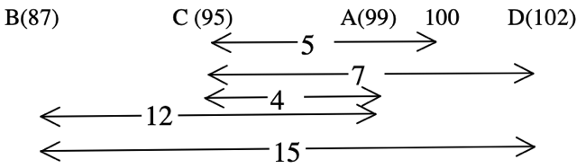
Oppure: lavorare per tentativi e verifiche a partire da “Carmela ha 95 anni”.
Attribuzione dei punteggi
4 Risposta corretta (Anna 99 anni, Berta 87 anni, Carmela 95 anni, Daniela 102 anni) con spiegazioni (sono sufficienti i calcoli, per es. per Carmela 100 – 5 = 95, …)
3 Risposta corretta e completa senza i calcoli
oppure tre età determinate correttamente con i calcoli
2 Individuate correttamente le età di Carmela e di Daniela, ma un errore sulle età di Anna e Berta (91 e 79 al posto di 99 e 87) con i calcoli
oppure un errore sull’età di Daniela: 88 (95 – 7 = 88 in luogo di 95 + 7 = 102) che comporta per Berta 82 anni
(99 – 15)
1 Inizio di ragionamento corretto (individuata almeno l’età di Carmela)
0 Incomprensione del problema
Livello: 3, 4 Origine: fj
4. CAMPI DA GIOCO (Cat. 3, 4)
Sul prato davanti a casa, Luca ha formato un campo da gioco quadrato con un nastro rosso di 20 metri di lunghezza teso tra quattro paletti (indicati con le lettere L, U, C, A, nella figura).
Lina, invece, ha formato un campo rettangolare, accanto a quello di Luca, con un nastro blu di 40 metri di lunghezza teso tra due dei paletti di Luca (quelli indicati con le lettere L ed A) e altri due paletti (indicati nella figura con le lettere N ed I).
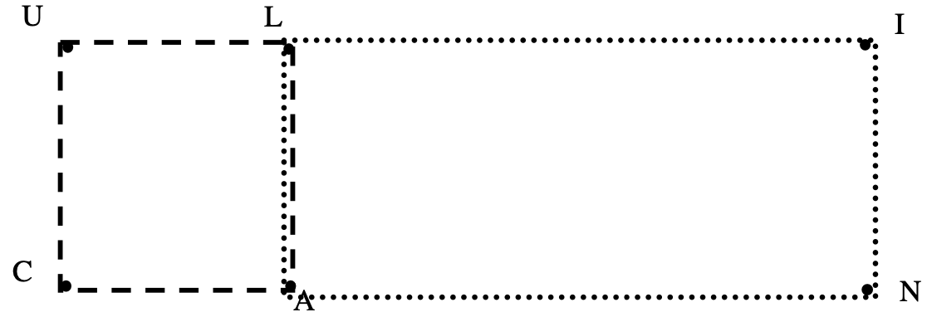
(Attenzione, la figura non è precisa, ma potete colorare:
di rosso il nastro di Luca − − − − −− e di blu quello di Lina ……………..)
Ora i due bambini decidono di tendere un nastro verde tra i quattro paletti N, I, U, C. Così essi formano un grande campo da gioco rettangolare che unisce i due campi più piccoli.
Qual è la lunghezza del nastro verde?
Spiegate come avete trovato la vostra risposta.
Analisi a priori
Ambito concettuale
Geometria e misura: quadrato e rettangolo; perimetro
Analisi del compito
- Riconoscere nel disegno la situazione descritta verbalmente nel testo, individuarvi i nastri e poi stabilire il legame tra i perimetri del quadrato e dei rettangoli.
- Non partire dall’idea che il perimetro di una figura composta sia la somma dei perimetri delle figure che la compongono.
- Non cedere alla tentazione di una proporzionalità non adatta: si è raddoppiato il perimetro da 20 a 40, allora bisogna anche raddoppiare le “grandezze del terreno”!, cosa che condurrebbe ad un’area doppia e, poiché la larghezza (5) è costante, ad una lunghezza doppia, cioè 10 invece che 15.
- Nell’ambito di misure e perimetri (in metri), procedere con uno dei due metodi seguenti:
- determinare il lato del quadrato (20 : 4 = 5)
- constatare che la larghezza del rettangolo LINA è anch’essa 5 e calcolare la sua lunghezza attraverso la relazione 2 × (5 + … ) = 40 oppure (40 – 5 – 5 ) : 2 = 15.
- determinare la lunghezza del rettangolo grande (5 + 15 = 20) e dedurne il suo perimetro: 2 × (5 + 20) = 50.
Oppure: calcolare il lato del quadrato (LA = 5) e comprendere che il perimetro del rettangolo NIUC è la somma dei perimetri di LUCA e LINA diminuita di 2 volte la lunghezza di LA, cioè: 20 + 40 – 10 = 50.
Attribuzione dei punteggi
4 Risposta corretta (50 metri) con spiegazione chiara
3 Risposta corretta con spiegazione incompleta o poco chiara
2 Risposta corretta senza alcuna spiegazione, o risposta 55 m ottenuta con il secondo metodo, togliendo una sola volta la lunghezza di LA
1 Inizio di ragionamento (per esempio, calcolo corretto del lato del quadrato, o risposta a partire dalle misure sul disegno...)
0 Incomprensione del problema o risposta 60 ottenuta per addizione (20 + 40)
Livello: 3, 4 Origine: fj
5. LE TABELLINE (Cat. 3, 4, 5)
Riccardo deve imparare a memoria tutte le tabelline, da quella del 2 fino a quella del 9 (conosce già bene la tabellina dello 0, quella dell’1 e quella del 10 che sono molto facili).
La mamma, per incoraggiarlo, gli ha spiegato che non sono poi così tante le moltiplicazioni da tenere a mente perché scambiando tra loro i due numeri da moltiplicare si ottiene lo stesso risultato. Così, per esempio, 2 × 3 = 3 × 2 oppure 7 × 4 = 4 × 7.
Quante sono le moltiplicazioni diverse che Riccardo si deve ricordare per conoscere tutte le tabelline dal 2 al 9?
Mostrate, con una lista o una tabella, come avete trovato la vostra risposta.
ANALISI A PRIORI
Ambito concettuale
Aritmetica: moltiplicazione, proprietà commutativa
Combinatoria: elencazione sistematica
Analisi del compito
- Si può pensare di organizzare una tabella con tutte le tabelline disposte in colonna: quella del 2, del 3,...; si osserva che nella colonna della tabellina del 2 ci sono 8 moltiplicazioni da imparare, in quella del 3 ci sono solo 7 nuove moltiplicazioni, in quella del 4 ce ne sono 6 e così via fino a quella del 9 dove c’è solo 9×9 ancora sconosciuta. Quindi, in tutto, le moltiplicazioni diverse da tenere a mente sono 36: 8 + 7 + 6 + 5 + 4 + 3 + 2 + 1 = 36.
2×1 | 3×1 | 4×1 | 5×1 | 6×1 | 7×1 | 8×1 | 9×1
2×2 | 3×2 | 4×2 | 5×2 | 6×2 | 7×2 | 8×2 | 9×2
2×3 | 3×3 | 4×3 | 5×3 | 6×3 | 7×3 | 8×3 | 9×3
2×4 | 3×4 | 4×4 | 5×4 | 6×4 | 7×4 | 8×4 | 9×4
2×5 | 3×5 | 4×5 | 5×5 | 6×5 | 7×5 | 8×5 | 9×5
2×6 | 3×6 | 4×6 | 5×6 | 6×6 | 7×6 | 8×6 | 9×6
2×7 | 3×7 | 4×7 | 5×7 | 6×7 | 7×7 | 8×7 | 9×7
2×8 | 3×8 | 4×8 | 5×8 | 6×8 | 7×8 | 8×8 | 9×8
2×9 | 3×9 | 4×9 | 5×9 | 6×9 | 7×9 | 8×9 | 9×9
2×10 | 3×10 | 4×10 | 5×10 | 6×10 | 7×10 | 8×10 | 9×10
Oppure: escludendo le tabelline dell’1 e del 10, osservare che rimangono 8 prodotti per 8 tabelline e quindi 64 casi in totale. Occorre togliere per ogni tabellina i prodotti che si ritrovano nelle altre tabelline. Così si devono togliere 7 prodotti dalla tabellina del 2 (tutti ad eccezione di 2×2), 6 per la tabellina del 3 (tutti ad eccezione di 3×2 e 3×3), 5 per la tabellina del 4, 4 per la tabellina del 5, 3 per quella del 6, 2 per quella del 7 e 1 per quella del’8; in quella del 9 conserveremo tutti i prodotti. Trovare quindi, con sottrazioni successive, che le moltiplicazioni diverse sono 36.
Oppure: osservare che in ogni tabellina, escludendo i prodotti per 1 e per 10, rimangono 8 prodotti, di cui solo uno non si ripete mai in altre tabelline (2×2, 3×3, 4×4, …, 9×9). I rimanenti 7 prodotti di ciascuna tabellina compaiono sempre anche in un’altra tabellina, pertanto dei 7×8 = 56 prodotti, quelli distinti sono la metà, cioè 28. Sommando questo risultato, 28, al numero 8 dei prodotti che non si ripetono mai, otteniamo 28 + 8 = 36, moltiplicazioni da imparare.
Attribuzione dei punteggi
4 Risposta corretta e completa (36 e un elenco completo o una tabella dei prodotti trovati)
3 Risposta 36 e un elenco o tabella incompleti
2 Risposta 36 senza né elenco, né tabella
1 Risposta 64 con l’esclusione della tabellina dell’1 e del 10, oppure inizio corretto di ricerca
0 Incomprensione del problema
Livello: 3, 4, 5
Origine: Riva del Garda

6. GATTI GOLOSI (Cat. 4, 5)
La nonna ha due grossi gatti, Fuffi e Pallina, molto golosi di biscotti per gatti. La nonna dà ai suoi gatti solo biscotti interi.
Fuffi mangia ogni giorno lo stesso numero di biscotti e la stessa cosa fa Pallina.
Pallina è più golosa e mangia, ogni giorno, sempre il doppio dei biscotti che mangia Fuffi.
Oggi, la nonna ha comprato una confezione da 100 biscotti e sa già che saranno sufficienti per una settimana, ma non per due settimane.
Quale può essere il numero di biscotti che ciascun gatto mangia in una settimana?
Spiegate come avete trovato la vostra risposta.
Analisi a priori
Ambito concettuale
Aritmetica: doppio, triplo, multipli, proporzionalità
Analisi del compito
- Comprendere che la quantità totale di biscotti mangiati dai due gatti aumenta di giorno in giorno e che se si danno troppi biscotti, i 100 comprati dalla nonna non saranno sufficienti per una settimana, mentre se se ne danno troppo pochi basteranno anche per due settimane; capire così che occorrerà trovare una “razione” che soddisfi le due condizioni.
- Rendersi conto che bisogna partire dal numero di biscotti dati a Fuffi e fare più tentativi: per esempio, cominciando con 1 biscotto al giorno per Fuffi ne serviranno 2 per Pallina, continuare poi per due giorni, tre giorni,…o direttamente per una settimana e trovare 7 biscotti per Fuffi, 14 per Pallina e 21 in tutto. Constatare che in due settimane si arriverà a 14 biscotti per Fuffi, 28 per Pallina e 42 in tutto e che quindi i 100 biscotti saranno sufficienti anche per due settimane, contrariamente a ciò che dice l’enunciato.
Procedere per tentativi utilizzando addizioni successive, moltiplicazioni per 7, … per determinare una o più possibilità che vadano bene. Per esempio, ottenere la soluzione con 3 biscotti al giorno per Fuffi che dà un consumo totale di 63 biscotti in una settimana e di 126 biscotti in due settimane, superando così il 100.
Oppure: organizzare i tentativi per essere sicuri di trovare tutte le possibilità, per esempio facendo ricorso ad una tabella di questo tipo:
Numero di biscotti al giorno per Fuffi | Numero di biscotti al giorno per Pallina | Numero di biscotti alla settimana per Fuffi | Numero di biscotti alla settimana per Pallina | Numero di biscotti alla settimana per i due gatti | Numero di biscotti in 2 settimane per i due gatti
1 | 2 | 7 | 14 | 21 | 42
2 | 4 | 14 | 28 | 42 | 84
3 | 6 | 21 | 42 | 63 | 126
4 | 8 | 28 | 56 | 84 | 168
5 | 10 | 35 | 70 | 105 | 210

Eliminare la situazione riportata nelle prime due righe, perché si avrebbero abbastanza biscotti per due settimane, e quella nell’ultima riga perché 100 biscotti non basterebbero nemmeno per una settimana.
Concludere che ci sono due possibilità: o Fuffi mangia 21 biscotti per settimana e Pallina ne mangia 42, o Fuffi mangia 28 biscotti per settimana e Pallina ne mangia 56.
Oppure, per gli allievi che già padroneggiano il concetto di multiplo: rendersi conto che il numero di biscotti mangiati ogni giorno dai due gatti deve essere un multiplo di 3.
Dedurre che il numero di biscotti mangiati dai due gatti in una settimana è un multiplo di 7 e di 3 (quindi di 21) minore di 100: 21, 42, 63, 84.
Scartare 21 e 42 perché il loro doppio è minore di 100 e quindi 100 biscotti sarebbero sufficienti per due settimane. Concludere che il numero di biscotti mangiati dai due gatti in una settimana è 63 o 84.
Comprendere che, se ogni giorno della settimana Pallina mangia il doppio dei biscotti di Fuffi, quest’ultimo mangia un terzo dei biscotti mangiati in tutto dai due gatti. Trovare quindi che, se i due gatti mangiano insieme in una settimana 63 biscotti, allora Fuffi mangia 63 : 3 = 21 biscotti e Pallina ne mangia 42. Mentre se i biscotti mangiati complessivamente in una settimana dai due gatti sono 84, allora Fuffi ne ha mangiati 84 : 3 = 28 e Pallina 56.
Oppure: dopo aver determinato 63 e 84, dividerli per 7 e trovare il numero giornaliero totale di biscotti nei due casi: 9 e 12. In base all'informazione che Pallina mangia il doppio di biscotti di Fuffi trovare così che, nel primo caso, Fuffi mangia ogni giorno 3 biscotti e Pallina 6 e, nel secondo caso, Fuffi mangia, ogni giorno, 4 biscotti e Pallina 8. Moltiplicando quindi per 7, si trova il numero di biscotti mangiati dai due gatti in una settimana (21 Fuffi e 42 Pallina oppure 28 Fuffi e 56 Pallina).
Attribuzione dei punteggi
4 Le due risposte corrette (21 Fuffi e 42 Pallina oppure 28 Fuffi e 56 Pallina) con spiegazioni chiare (esempio: tabella, lista) che mostrano che non ci sono altre soluzioni
3 Le due risposte corrette con spiegazioni poco chiare o con solo una verifica
2 Le due risposte 63 o 84 senza dare il dettaglio dei biscotti mangiati da ciascun gatto nei due casi
oppure risposta corretta senza spiegazione o una sola delle due risposte ma con spiegazioni chiare
oppure procedura corretta con un errore di calcolo
oppure procedimento corretto ma dimenticata la condizione “100 biscotti non bastano per due settimane” che condurrebbe ad accettare anche le due risposte 7 e 14, 14 e 28
1 Inizio corretto di ricerca
0 Incomprensione del problema
Livello: 4, 5
Origine: Siena
7. IL PIRATA BARBANERA (II) (Cat. 5, 6)
Il pirata Barbanera ha nascosto un sacchetto di monete d’oro del valore complessivo di 1000 scudi. Nel sacchetto ha messo esattamente cinque tipi di monete: da 5 scudi, da 10 scudi, da 20 scudi, da 50 scudi e da 100 scudi.
Barbanera si ricorda che le monete sono in tutto 72 e che quelle da 5 scudi sono 20, mentre quelle da 10 scudi sono 40.
Quante sono, secondo voi, le monete da 20, da 50 e da 100 scudi che Barbanera ha messo nel sacchetto?
Spiegate come avete trovato la vostra risposta.
ANALisi A PRIORI
Ambito concettuale
Aritmetica: addizioni, sottrazioni, moltiplicazioni, divisioni con i numeri naturali
Combinatoria
Analisi del compito
- Calcolare il valore corrispondente alle monete da 5 e da 10 scudi, cioè 500 scudi (20×5 + 40×10). Rendersi conto, quindi, che le 12 monete restanti, da 20, 50, 100 scudi, hanno complessivamente un valore di 500 scudi.
- Capire che non esiste una sola combinazione possibile di monete da 20, 50 e 100 che corrisponda a 500 scudi.
- Comprendere che il numero delle monete da 100 scudi può essere al massimo 3 (altrimenti, con 4 monete da 100 scudi ed una moneta da 50, non si potrebbe trovare un numero di monete da 20 che dà 50 scudi).
- Capire inoltre che le monete da 50 scudi possono essere in numero di 2, 4 o 6 e che il numero delle monete da 20 scudi deve essere un multiplo di 5.
- Organizzare una ricerca sistematica che permetta di trovare tutte e sei le combinazioni possibili:
3 da 100 | 2 da 100 | 2 da 100 | 1 da 100 | 1 da 100 | 1 da 100
2 da 50 | 2 da 50 | 4 da 50 | 2 da 50 | 4 da 50 | 6 da 50
5 da 20 | 10 da 20 | 5 da 20 | 15 da 20 | 10 da 20 | 5 da 20
- Scegliere tra queste combinazioni quella che utilizza 12 monete (cioè l’ultima).
Oppure: dopo aver notato che il numero delle monete da 20 scudi è un multiplo di 5, questo numero deve essere inferiore a 12, quindi può essere uguale a 5 o a 10. Ma con 10 monete da 20 scudi, restano 2 monete per ottenere 300 scudi, e ciò è impossibile. La sola possibilità è quindi che si abbiano 5 monete da 20 scudi. Restano dunque 7 monete per ottenere 400 scudi. Se ci fossero solo monete da 50 scudi, si avrebbe un totale di 350 scudi; bisogna quindi sostituire una moneta da 50 con una moneta da 100 scudi. Ciò porta al risultato finale: 5 monete da 20 scudi, 1 moneta da 100 scudi e 6 monete da 50 scudi.
Oppure: procedere per tentativi non organizzati, cosa che non assicura l’unicità del risultato.
Attribuzione dei punteggi
4 Risposta corretta (1 moneta da 100, 6 monete da 50, 5 monete da 20) con procedimento chiaro che garantisce l’unicità della soluzione (attraverso un ragionamento o con considerazione di tutte le possibilità)
3 Risposta corretta con procedimento incompleto che non garantisce l’unicità
oppure procedimento corretto che garantisce l’unicità ma con un errore di calcolo
2 Risposta corretta senza spiegazioni o con solo una verifica
1 Inizio di ragionamento corretto
0 Incomprensione del problema
Livello: 5, 6
Origine: Valle D’Aosta
8. RETTANGOLI INGRANDITI (Cat. 5, 6, 7)
A Giulia è piaciuto molto questo disegno con due rettangoli e ha deciso di riprodurlo, ma ingrandendolo. | 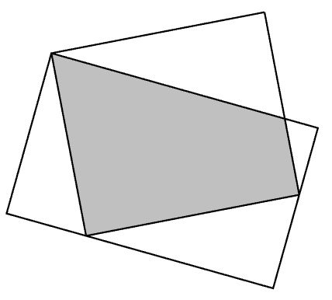
Ha cominciato a fare il nuovo disegno, ma non lo ha finito:
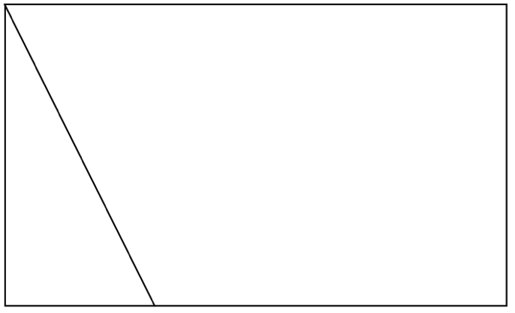
Completate il disegno che Giulia non ha finito.
Spiegate come avete fatto.
ANALISI A PRIORI
Ambito concettuale
Geometria: rettangoli, perpendicolarità, angoli retti, ingrandimenti, proporzionalità
Analisi del compito
- Capire che la figura da completare è ingrandita rispetto a quella data, che deve conservare le forme rettangolari e la posizione dei vertici del rettangolo da costruire sui lati del rettangolo già costruito (D) ed (E), anche se le direzioni sono modificate (come le dimensioni).
- Comprendere che il compito consiste nel costruire un rettangolo a partire da uno dei suoi lati.  - Rendersi conto che per costruire il secondo rettangolo, a partire da uno dei suoi lati, è necessario tracciare gli altri lati in modo da formare quattro angoli retti, ma anche in modo da riprodurre la figura ingrandita rispetto a quella data, in particolare con un vertice (E) del secondo rettangolo sul lato BG del primo.  - Costruire successivamente i tre lati mancanti tramite il disegno: tracciare la perpendicolare al segmento CD, passante per D che taglia il lato BG in E;  poi costruire gli altri due lati considerando il parallelismo o la perpendicolarità, o l’isometria dei lati opposti o le isometrie delle diagonali che si tagliano nel loro punto medio, … | 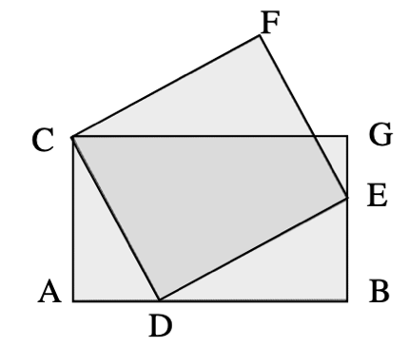
Oppure: nel caso in cui gli allievi conoscano la similitudine, determinare la posizione del punto E ricorrendo al rapporto tra le dimensioni della figura piccola di partenza e quelle della figura grande da finire, poi completare il rettangolo cercato con una delle procedure precedenti.
Attribuzione dei punteggi
4 Il rettangolo disegnato correttamente, con spiegazioni delle differenti fasi della costruzione (il segmento DE, l’angolo retto, la posizione di E e poi gli altri lati per parallelismo, angoli retti, isometrie, …)
3 Il rettangolo disegnato correttamente, con spiegazioni incomplete, ma con riferimento agli angoli retti
2 Il rettangolo disegnato correttamente, ma con spiegazioni insufficienti (senza riferimento agli angoli retti)
oppure disegno impreciso, ma spiegazioni corrette
1 La figura disegnata è un parallelogramma, o un quadrilatero con solo due angoli retti (in particolare con un ingrandimento delle lunghezze in ambito additivo)
oppure la figura è disegnata a mano libera in modo da risultare approssimativamente un rettangolo
oppure un rettangolo in cui il vertice E non è sul lato BG
0 Incomprensione del problema
Livello: 5, 6, 7
Origine: Gruppo geometria piana
9. TAPPETO DA SROTOLARE (Cat. 5, 6, 7)
Per il suo salotto, Filippo ha comprato un grande tappeto di 680 cm di lunghezza e 440 cm di larghezza, formato da tanti piccoli quadrati con soli o mezze lune disposti come nella figura qui sotto. Comincia a srotolare il tappeto e osserva che nella parte visibile ci sono più soli che lune.
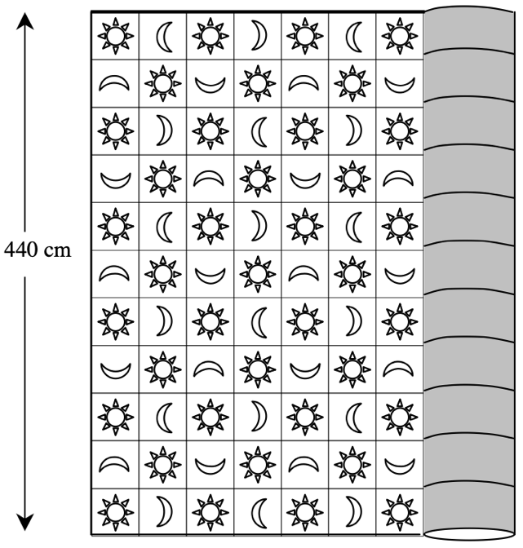
Quando il tappeto sarà interamente srotolato, ci sarà lo stesso numero di soli e di lune?
Spiegate la vostra risposta e dite quanti soli e quante lune sono disegnati sul tappeto intero.
ANALisi A PRIORI
Ambito concettuale
Aritmetica: moltiplicazione, addizione
Geometria: rettangolo e quadrato
Misure: unità di misure di lunghezze, proporzionalità tra lunghezze e numeri di quadrati
Analisi del compito
- Verificare l’affermazione di Filippo contando sulla parte srotolata del tappeto 39 soli e 38 lune.
- Percepire la regolarità nella disposizione dei motivi: nelle colonne dispari (come la prima a sinistra) 6 soli e 5 lune, e nelle colonne pari 5 soli e 6 lune.
- Fare un disegno (o proseguire quello della figura per la parte non srotolata) con il motivo dei soli e delle lune, rispettando la misura dei quadrati sul disegno e, per i 680 cm, la scala utilizzata per i 440 cm. Domandarsi poi dove ci si dovrà arrestare e comprendere che questo accadrà quando saranno raggiunti i 680 cm.
- Rappresentare così un totale di 17 colonne di quadrati e contare allora 94 soli e 93 lune, dunque più soli che lune.
Oppure: dopo aver contato 11 quadrati sulla larghezza di 440 cm, dedurne la lunghezza dei lati dei quadrati: 40 cm (440 : 11 = 40). Sulla lunghezza di 680 cm ci sono dunque 17 quadrati (680 : 40 = 17). Così il tappeto è formato da 17 colonne di 11 quadrati ciascuna, cioè 187 quadrati in tutto.
- Osservare che 187 è un numero dispari, dunque non si possono avere tanti soli quante lune.
- Evitare di terminare il disegno sostituendolo con una tabella come la seguente, costruita sull’alternanza di 5 e di 6
e ritrovare alla fine i 94 soli e le 93 lune.
N° colonne | 1 | 2 | 3 | 4 | 5 | 6 | 7 | 8 | 9 | 10 | 11 | 12 | 13 | 14 | 15 | 16 | 17
N° di soli | 6 | 5 | 6 | 5 | 6 | 5 | 6 | 5 | 6 | 5 | 6 | 5 | 6 | 5 | 6 | 5 | 6
Totale soli | 6 | 11 | 17 | 22 | 28 | 33 | 39 | 44 | 50 | 55 | 61 | 66 | 72 | 77 | 83 | 88 | 94
N° di lune | 5 | 6 | 5 | 6 | 5 | 6 | 5 | 6 | 5 | 6 | 5 | 6 | 5 | 6 | 5 | 6 | 5
Totale lune | 5 | 11 | 16 | 22 | 27 | 33 | 38 | 44 | 49 | 55 | 60 | 66 | 71 | 77 | 82 | 88 | 93
Oppure: osservare che la decorazione ripete in modo identico due colonne, una iniziante con un sole e l’altra con una luna. In due di tali colonne successive ci sono dunque tanti soli quante lune: 11.
In 17 colonne ci sono quindi 8 coppie di colonne che presentano 88 soli e 88 lune e un’ultima colonna che contiene 6 soli e 5 lune; da cui in tutto, 94 soli e 93 lune.
- Concludere che c’è un sole in più (94) rispetto alle lune (93) in uno dei numerosi metodi possibili: disegno completo; considerazioni sulle colonne dispari (6 soli e 5 lune) e pari (5 soli e 6 lune); calcolo colonna per colonna; scomposizione di 187 in 93 + 94; …
Oppure: una volta determinato il lato di un quadrato (40), passare attraverso l’area del rettangolo e quella del quadrato per trovare il numero di quadrati (680 x 440) : (40 x 40) = 187, poi 187 : 11 = 17 (questa procedura non è la più diretta, ma è stata scelta dalla maggior parte degli alunni nel problema di origine).
Attribuzione dei punteggi
4 Risposta corretta e completa («no, più soli che lune»; 94 soli e 93 lune) con spiegazione dettagliata (senza contraddizioni o errori) del modo in cui è stata trovata (vedere analisi del compito)
3 Risposta corretta e completa con spiegazione poco chiara o incompleta
oppure risposta parziale (un sole in più delle lune) con spiegazione dettagliata
2 Risposta parziale (un sole in più delle lune) con spiegazione poco chiara
oppure risposta completa e coerente con spiegazione chiara, ma con un solo errore di calcolo o conteggio
1 Calcolo o determinazione delle 17 colonne o 187 quadrati, senza risposta sul numero dei soli e delle lune
oppure risposta con due errori di calcolo o di conteggio, ma con una spiegazione coerente
0 Incomprensione del problema, oppure risposta «lo stesso numero di soli e di lune» basata sulla generalizzazione dell’osservazione di Filippo
Livello: 5, 6, 7
Origine: ripreso da 18 RMT II.8 dal gruppo proporzionalità
10. LE COSTRUZIONI DELLA NONNA (Cat. 5, 6, 7)
Cristina trova in soffitta una vecchia scatola di costruzioni, contenente cubetti e pioli di legno. Osserva che i cubetti hanno alcune facce forate ed altre no.  Cristina decide allora di incastrare fra loro otto cubetti per costruire un cubo grande senza fori all’esterno. Inizia ad unire due cubetti collegando due facce forate con un piolo e continua così in modo che tutte le facce accostate siano fissate con un piolo.  Quanti pioli serviranno a Cristina per unire tutti i cubetti?  Quante facce forate ha ciascun cubetto utilizzato da Cristina?  Spiegate le vostre risposte. | 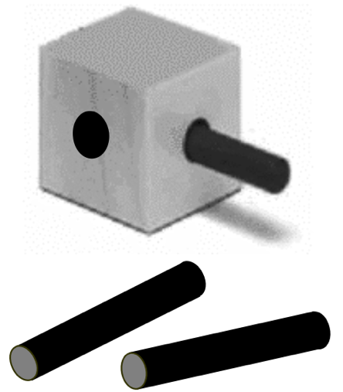
Analisi a priori
Ambito concettuale
Geometria: visualizzazione spaziale, cubo e sue proprietà
Analisi del compito
- Avere la consapevolezza che il cubo è un solido con 6 facce tutte uguali.
- Capire che il cubo grande è formato da due strati di quattro cubetti ciascuno.
- Dedurre che i pioli necessari per incastrare i cubetti di ciascun strato sono 4.
- Proseguire comprendendo che per unire i due strati fra loro sono necessari altri 4 pioli e concludere che il numero dei pioli necessari è 12 (= 4 + 4 + 4).
- Comprendere successivamente che ogni cubetto è collegato con altri tre; dedurre quindi che le facce forate di ciascun cubetto devono essere solo 3, perché le altre tre fanno parte della superficie esterna del cubo grande, che deve essere senza fori.
Oppure: comprendere che ogni cubetto è collegato ad altri tre e che quindi le facce accostate sono: 3 x 8 = 24 (3 facce per ciascun cubo piccolo moltiplicato per 8, numero di cubi); poiché per collegare due facce è necessario un solo piolo, il numero dei pioli è la metà del numero delle facce che si toccano: 24 : 2 = 12.
- Formulare correttamente le due risposte con spiegazione completa: sono necessari 12 pioli per unire tutti i cubetti; le facce forate di ciascun cubetto sono solo 3, perché le altre tre facce del cubetto sono esterne e quindi non devono presentare fori.
Oppure: disegnare una rappresentazione precisa che mostri 3 facce forate e contare i pioli e le facce forate dei cubetti.
Attribuzione e dei punteggi
4 Risposte corrette (12 pioli, 3 facce forate per ogni cubetto) con spiegazione completa o rappresentazione grafica precisa
3 Risposte corrette con spiegazione incompleta (per esempio, senza spiegare, neppure con il disegno, perché le facce forate di ciascun cubetto sono solo 3)
2 Entrambe le risposte corrette senza alcuna spiegazione
oppure risposte giustificate correttamente ma con un errore di calcolo
oppure la sola risposta corretta, 12 pioli, con spiegazione completa
1 Inizio di ragionamento corretto (esempio: disegno o spiegazione della formazione del cubo grande) o la sola risposta corretta: 3 facce forate
0 Incomprensione del problema
Livello: 5, 6, 7
Origine: Rozzano
11. IL PLASTICO (Cat. 5, 6, 7, 8)
Nella classe di Fabio, gli alunni hanno costruito il plastico di un piccolo centro urbano. Le casette sono state realizzate con cubi di legno tutti uguali, che sono stati incollati su una base divisa in riquadri. Per ottenere casette a più piani sono stati incollati uno sull’altro più cubi.
Il plastico si trova ora sulla cattedra.
La fig. A mostra il disegno del plastico visto dall’alto. La fig. B, invece, mostra il disegno del plastico così come lo vede Fabio che è seduto nel suo banco.
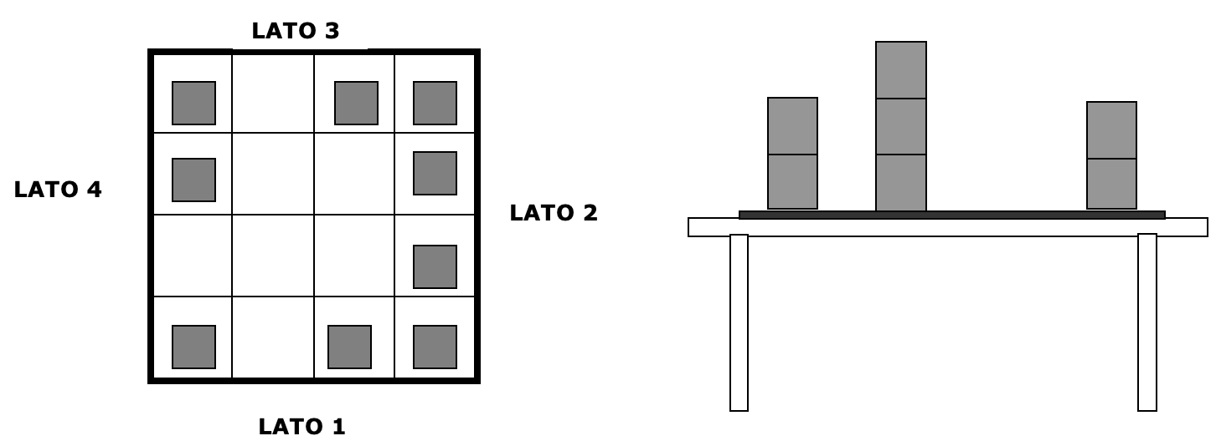
Fig. A: il plastico visto dall’alto Fig. B: il plastico visto da Fabio
Quale lato del plastico ha di fronte a sé Fabio?
Indicate il numero massimo di cubi che possono essere stati utilizzati per costruire le casette del plastico.
Date le vostre risposte e spiegate il ragionamento che avete fatto.
ANALISI A PRIORI
Ambito concettuale
Geometria: visualizzazione spaziale, punti di vista
Analisi del compito
- Per capire quale lato del plastico ha di fronte a sé Fabio, occorre fare riferimento alla Fig. A e pensare di osservare il plastico mettendosi ogni volta di fronte a ciascuno dei suoi lati; occorre poi confrontare ciò che si immagina di poter vedere con ciò che è disegnato in Fig. B. L’operazione è più semplice se si ruota il foglio in modo da guardare il plastico di Fig. A avendo di fronte ogni volta uno dei lati.
- Dedurre che Fabio non può aver di fronte il LATO 1 del plastico, perché altrimenti in Fig. B le case affiancate dovrebbero essere a destra e non a sinistra; non può avere di fronte il LATO 4, né il LATO 2, perché altrimenti vedrebbe una casa anche nello spazio vuoto di Fig. B. Rendersi conto che solo dal LATO 3 Fabio può vedere il plastico così come appare nel disegno di Fig. B.
- Per ricavare il numero massimo di cubi utilizzabili nella costruzione delle casette, si deve partire dalla Fig. B. Considerare che, in essa, cominciando dalla sinistra di chi guarda, si vedono due cubi; quindi, 2 è il massimo numero di cubi per ogni casetta che si trova nella corrispondente fila del plastico di Fig. A (le casette sono 4, perché tutte e 4 le caselle a destra in Fig. A sono occupate).
Spostandosi verso destra in Fig. B, si vedono 3 cubi; quindi, 3 è il massimo numero di cubi per ogni casetta che si trova nella corrispondente fila del plastico (le casette sono 2, perché 2 caselle sono occupate in Fig. A).
Infine, si vedono ancora 2 cubi, e quindi 2 è il massimo numero di cubi per ogni casetta che si trova nella corrispondente fila del plastico (le casette sono 3, perché 3 sono le caselle occupate a sinistra in Fig. A).
- Dedurre che il numero massimo di cubi è quindi (2 x 4) + (3 x 2) + (2 x 3) = 20.
Attribuzione dei punteggi
4 Risposte corrette (LATO 3; numero massimo di cubi: 20) con spiegazione chiara del ragionamento
3 Risposte corrette con spiegazione poco chiara
oppure indicazione corretta solo del numero massimo di cubi con spiegazione del procedimento
2 Risposte corrette senza spiegazione
1 Solo la determinazione corretta del punto di vista (LATO 3)
0 Incomprensione del problema
Livello: 5, 6, 7, 8
Origine: Gruppo geometria dello spazio
12. VIAGGIO IN TRENO (Cat. 6, 7, 8)
A Transalpinia, ci sono treni che, allo scoccare di ogni ora (00 minuti), lasciano la stazione di Matepolis in direzione di Geocity. Altri treni lasciano Geocity in direzione di Matepolis, anch’essi allo scoccare di ogni ora.  La durata del viaggio è esattamente di 10 ore per tutti i treni.  Durante il suo tragitto, quanti treni che fanno il percorso in senso inverso, incrocerà ciascun treno?  Spiegate come avete trovato la vostra risposta. | 
Analisi a priori
Ambito concettuale
Logica
Analisi del compito
- Trovare un modo per modellizzare la situazione (tabella, riga graduata, disegno, …). Per esempio, per un treno che parte da Matepolis alle 12.00, il primo treno che incontra è quello che è partito da Geocity alle 3.00 (non incrocia quello che è partito alle 2.00, che arriva proprio alle 12.00):
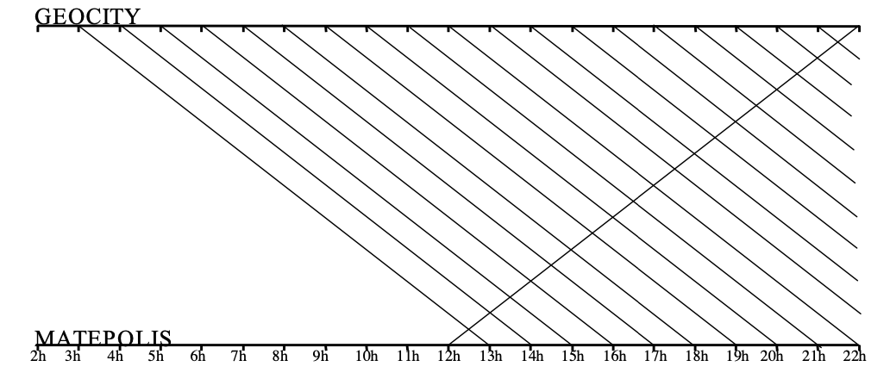
Si contano 19 incroci sul grafico, tutte le mezz’ore, dalle 12.30 alle 21.30.
Oppure, distinguere tre «tipi» di treni:
- quelli che sono già in viaggio, vale a dire i treni partiti da 9 ore, 8 ore, …e 1 ora, che sono 9
- quello che parte nello stesso momento, ma dall’altra stazione
- quelli che partiranno dopo il treno considerato, cioè quelli che partiranno dopo 1 ora, 2 ore, …, 9 ore, che sono ancora 9.
In tutto ci sono dunque 9 + 1 + 9 = 19 treni incrociati.
Attribuzione dei punteggi
4 Risposta completa (ogni treno incontra 19 altri treni) con spiegazione chiara
3 Risposta corretta con spiegazione incompleta
oppure risposta 21 treni che non tiene conto del fatto che i treni si incontrano lungo il tragitto (e non nelle stazioni di partenza e di arrivo) con spiegazione chiara
oppure risposta 18 treni, che non tiene conto del treno che parte nello stesso momento, ma dall’altra stazione
2 Risposta corretta senza spiegazione
oppure risposta 21 treni dovuta al non rispetto della condizione che i treni partono simultaneamente (allo scoccare delle ore) dalle due stazioni
1 Risposta errata (9 o 10 treni) che tiene conto solo di uno o due «tipi» di treno
oppure inizio di ricerca coerente
0 Incomprensione del problema
Livello: 6, 7, 8 Origine: Luxembourg
13. RITAGLIO DI TRIANGOLI (Cat. 6, 7, 8)
Cristina disegna alcuni triangoli su un foglio quadrettato e poi li ritaglia.
Tutti i suoi triangoli hanno:
- due lati della stessa lunghezza di quella del segmento disegnato sulla quadrettatura sottostante;
- tutti i vertici in punti di intersezione della quadrettatura.
Quanti triangoli differenti (cioè non esattamente sovrapponibili dopo averli ritagliati) può aver ritagliato Cristina?
Disegnateli tutti utilizzando la quadrettatura qui sotto.
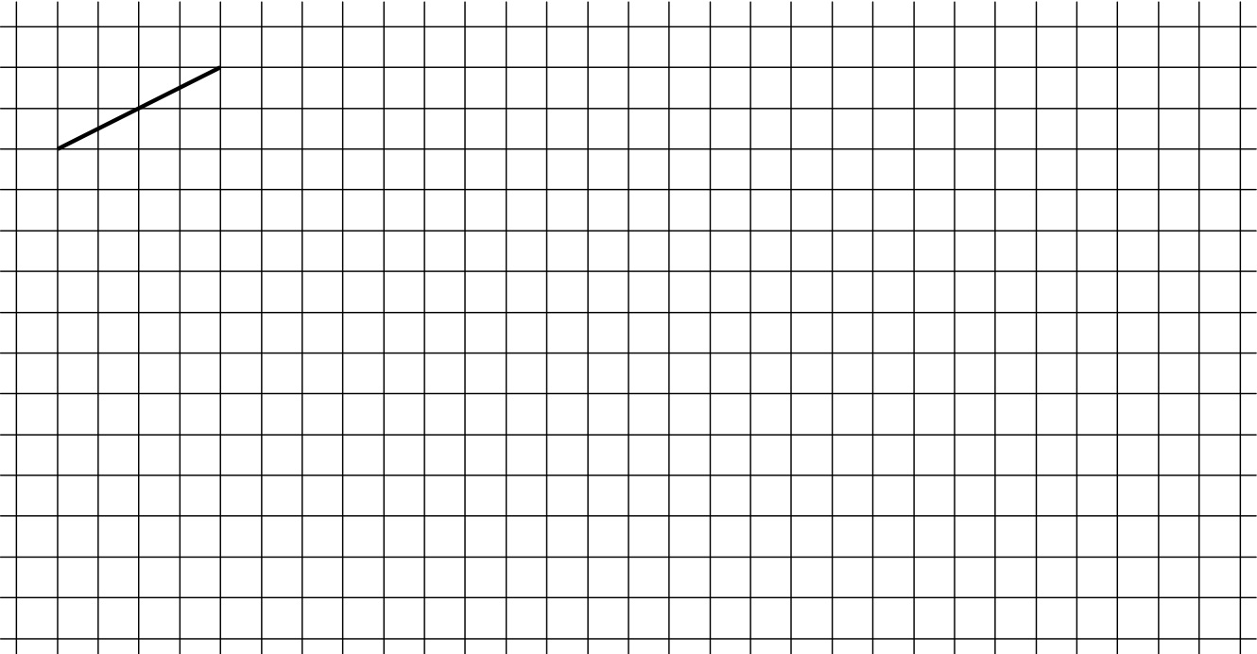
Analisi a priori
Ambito concettuale
Geometria: angoli, triangoli isosceli, figure piane isometriche
Logica: deduzioni
Analisi del compito
- Capire tutti i vincoli da tener presente nella costruzione dei triangoli:
- i triangoli devono essere isosceli;
- i lati congruenti hanno la lunghezza del segmento indicato in figura;
- i vertici devono stare su punti di intersezione della quadrettatura;
- i triangoli devono essere tutti differenti (non congruenti fra loro).
- Rendersi conto che, in ogni triangolo isoscele, i due lati della stessa lunghezza sono diagonali di rettangoli di dimensioni 2 e 4 (l’unità è il lato di un quadretto della quadrettatura).
- Procedere in modo sistematico: per esempio, considerare tutti i segmenti che si possono tracciare a partire da uno dei vertici del segmento disegnato e che sono diagonali di rettangoli 2×4; costruire un triangolo isoscele con ciascuno di essi e con il segmento dato; scartare quelli congruenti a triangoli già ottenuti.
Oppure: rendersi conto, dopo aver disegnato un segmento sulla quadrettatura, che il terzo vertice del triangolo deve stare sulla circonferenza di centro un estremo di tale segmento e raggio uguale al segmento stesso. Disegnare con precisione una tale circonferenza; individuare i punti su di essa che sono anche punti di intersezione della quadrettatura; considerare i triangoli che si vengono così a formare e, a causa dell’imprecisione del disegno, verificare che sono isosceli utilizzando la quadrettatura; eliminare quelli congruenti ad altri già ottenuti.
Oppure: procedere per tentativi non organizzati a partire dal segmento disegnato sulla quadrettatura.
- Ricavare in ogni caso che i triangoli non congruenti tra loro che Cristina può ottenere sono 5 e disegnarli, per esempio nel modo seguente, indipendentemente dalla posizione del segmento dell’enunciato:
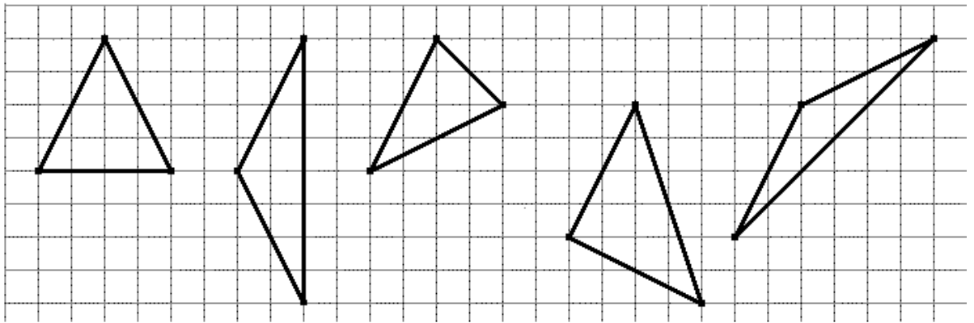
Attribuzione dei punteggi
4 Risposta corretta (5) con disegno che mostri i triangoli ben disposti sulla quadrettatura e con le giuste dimensioni
3 Risposta con un solo triangolo “dimenticato” o una ripetizione (un triangolo congruente ad uno dei precedenti) o un errore (triangolo non conforme alle richieste: non isoscele o con i vertici non sulle intersezioni della quadrettatura)
2 Risposta con due triangoli “dimenticati” o due ripetizioni o due errori
1 Risposta con tre triangoli “dimenticati” o tre ripetizioni o tre errori
0 Risposta con un solo triangolo corretto o incomprensione del problema (disegni di triangoli che non tengono conto delle condizioni)
Livello: 6, 7, 8
Origine: Rozzano

14. CACCIA AL TESORO (Cat. 7, 8, 9, 10)
L’altro giorno, rovistando in soffitta, Marco ha scoperto un vecchio baule che contiene una pergamena e uno scrigno. Leggendo la pergamena, ha capito che lo scrigno conserva un tesoro protetto da un lucchetto a combinazione numerica di 3 cifre (da 1 a 9). Inoltre, la pergamena riporta queste informazioni:
a) | in | 3 | 4 | 5 | una sola cifra è corretta, ma non è al posto giusto
b) | in | 2 | 3 | 6 | nessuna cifra è corretta
c) | in | 6 | 7 | 8 | una sola cifra è corretta ed è al posto giusto
d) | in | 4 | 7 | 2 | una sola cifra è corretta ed è al posto giusto
e) | in | 8 | 5 | 9 | due cifre sono corrette, ma solo una è al posto giusto
f) | in | 5 | 8 | 2 | una sola cifra è corretta ed è al posto giusto
Aiutate Marco a trovare la giusta combinazione per aprire lo scrigno.
Spiegate la strategia che avete utilizzato.
ANALISI A PRIORI
Ambito concettuale
Logica
Analisi del compito
- Comprendere le informazioni date nel testo. Eliminare le cifre errate 2, 3, 6 secondo le informazioni date in b).
- La prima informazione, confrontata con la seconda, implica che una delle due cifre è 4 o 5.
- Se questa cifra è 4, deve essere in prima posizione per la d) e 7 è errato. Dalla c) e dalla b), 8 è corretto e piazzato in terza posizione. Allora, dalla e) e dalla a), 9 è corretto, ma né 8, né 9 sono al posto giusto. L’ipotesi «4 corretto» è quindi da scartare.
- Se dalla a) questa cifra è 5, dalla f) 5 è situato al primo posto e quindi si deve eliminare l’8. Dalla c) e dalla b), 7 è corretto e sistemato in mezzo. Dalla e), 9 è corretto e sistemato alla fine.
Oppure: dopo aver eliminato le cifre 2, 3, 6 per le condizioni c) e d), si deducono due possibilità: 4, —, 8 o —, 7, —. La prima è contraddetta dalla f) dove né 5 né 8 sarebbero ben posizionati e 2 è escluso. La seconda dà 7 come cifra centrale ed elimina 8. La condizione e) indica che 5 e 9 sono le due altre cifre e per la f) la combinazione è 5, 7, 9. Si può verificare che tutte le condizioni sono rispettate.
Oppure: adottare la strategia generale che consiste nell’applicare a ciascun dato il vincolo più forte, cioè la condizione b), perché permette di semplificarne altre 4:
a) diviene: in —, 4, 5, una sola di queste cifre è corretta ma non è al posto giusto
c) diviene: in —, 7, 8, una sola cifra è corretta e ben posizionata
d) diviene: in 4, 7, —, una sola cifra è corretta e ben posizionata
e) rimane: in 8, 5, 9, due cifre sono corrette, ma una sola è ben posizionata
f) diviene: in 5, 8, —, una sola cifra è corretta e ben posizionata
Si può dedurre dalla a): ¤ sia che 4 è corretto e sistemato al primo posto, cosa che elimina 7 ma che contrasta con c) e f)
¤ sia che 5 è corretto e sistemato al primo posto, cosa che elimina 8 per la f), quindi 7 è corretto e posizionato al centro e, per la e), 9 è la terza cifra cercata.
C’è pertanto una sola combinazione possibile per aprire la cassaforte: 5, 7, 9.
Attribuzione dei punteggi
4 Risposta corretta (5, 7, 9) con una presentazione dettagliata del ragionamento seguito
3 Risposta corretta con spiegazione poco chiara del percorso seguito per arrivare al risultato giusto
2 Trovate le tre cifre giuste della combinazione ma non nell’ordine corretto
oppure trovate due cifre e sistemate al posto giusto
1 Inizio di ricerca con la scoperta di una sola cifra corretta al posto giusto
oppure trovate due cifre corrette ma non sistemate al posto giusto
0 Nessuna cifra sistemata correttamente o incomprensione del problema
Livello: 7, 8, 9, 10 Origine: Riva del Garda

15. MERCATINO DELL’USATO (Cat. 8, 9, 10)
Alla bancarella dei libri usati, Filippo vuole acquistare alcuni vecchi giornalini di «Topolino», «Dylan Dog» e «Paperinik». I prezzi variano a seconda del tipo di fumetto. Filippo osserva che:
un giornalino di «Dylan Dog» costa 0,60 euro in più di un giornalino di «Paperinik»;
si possono acquistare per lo stesso importo o due giornalini di «Topolino» o un giornalino di «Paperinik» e uno di «Dylan Dog»;
ci sono 1,70 euro di differenza tra la spesa per tre giornalini di «Dylan Dog» e quella per due giornalini di «Topolino».
Secondo voi, quanto costa al mercatino dell’usato un giornalino di «Topolino»? E uno di «Dylan Dog»? E uno di «Paperinik»?
Date le vostre risposte e spiegate il ragionamento che avete fatto.
Analisi a priori
Ambito concettuale
Aritmetica: operazioni con numeri decimali
Algebra: passaggio dal linguaggio naturale a quello algebrico; sistema di equazioni; risoluzione di un sistema
Analisi del compito
- Leggere le informazioni con un’attenzione particolare per certe espressioni come «in più di», «differenza tra»,
«o … o».
- Tradurre le informazioni date nel linguaggio algebrico con delle uguaglianze, utilizzando notazioni appropriate.
Per esempio, dopo aver indicato con D il costo in euro di un giornalino di Dylan Dog, con T quello di un giornalino di Topolino e con P quello di un giornalino di Paperinik, tradurre le tre condizioni nella forma seguente:
D = P + 0,60 2T = D + P 3D – 2T = 1,70
- Sostituendo 2T con D + P (seconda equazione) nella terza equazione, ottenere 2D = P + 1,70; poi sostituire D con P + 0,60 (prima equazione) ed ottenere P = 0,50. Dedurre dalla prima condizione che D = 1,10 e dalla seconda che T = (1,10 + 0,50)/2 = 0,80.
Oppure: senza formalizzare, ma eventualmente aiutandosi con schemi o disegni, dedurre dalla seconda e terza condizione che due giornalini di Dylan Dog costano quanto un giornalino di Paperinik più 1,70 euro. Poiché, per la prima condizione, un giornalino di Dylan Dog costa quanto un giornalino di Paperinik più 0,60 euro, ricavare per confronto che un giornalino di Dylan Dog costa 1,70 – 0,60 = 1,10 euro.
Oppure: procedere per tentativi e fissare ad arbitrio il costo in euro di un giornalino di Paperinik, determinare poi, dalla prima e dalla seconda condizione, quelli dei giornalini di Dylan Dog e di Topolino e fare quindi la verifica sulla terza condizione; continuare con aggiustamenti successivi del valore iniziale fino ad ottenere la verifica di tutte le condizioni.
Attribuzione dei punteggi
4 Le tre risposte corrette («Paperinik» 0,50 euro; «Topolino» 0,80 euro; «Dylan Dog» 1,10 euro) con spiegazioni chiare e complete
3 Le tre risposte corrette con spiegazioni incomplete o con solo verifica che i prezzi trovati sono giusti
2 Le tre risposte corrette senza spiegazione o giustificazione
oppure procedura corretta ma con un errore di calcolo
1 Inizio di ragionamento coerente
0 Incomprensione del problema
Livello: 8, 9, 10
Origine: Siena
16. INCONTRO AL PARCO (Cat. 8, 9, 10)
Due amici, Pietro e Roberto, si danno appuntamento in un piccolo parco. All’ora stabilita entrano nel parco da due diversi ingressi (P ed R nella figura), distanti 20 m in linea d’aria. Essi avanzano quindi su due viali rettilinei e si incontrano (in O) dopo aver percorso ciascuno 20 m.  Continuano insieme su uno stesso viale rettilineo di 20 m e si trovano così davanti ad un’uscita (S) del parco distante 40 m in linea d’aria dall’ingresso (P) di Pietro. | 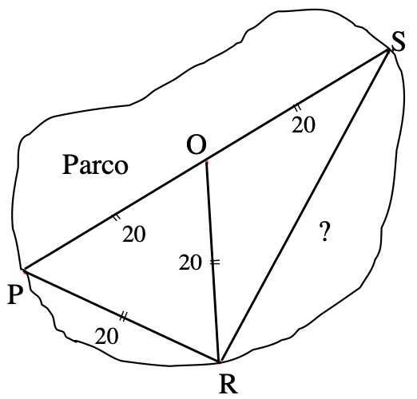
Quanto dista, in linea d’aria, questa uscita dall’ingresso da cui è entrato Roberto? (Esprimete questa distanza approssimata al centimetro).
Spiegate il vostro ragionamento.
Analisi a PRIORI
Ambito concettuale
Geometria: somma degli angoli interni di un triangolo, angoli supplementari, angolo retto, triangolo isoscele, triangolo equilatero, triangolo rettangolo, teorema di Pitagora
Aritmetica: radice quadrata, approssimazione numerica
Analisi del compito
- Osservare il disegno e ipotizzare che il triangolo PRS sia rettangolo in R.
- Per dimostrare questo, osservare che il triangolo POR è equilatero, avendo i suoi tre lati della stessa lunghezza. Dedurne che l’angolo ROS misura 120° (= 180° – 60°) perché è esterno all’angolo POR del triangolo equilatero. Poiché il triangolo ROS è isoscele, i suoi angoli in R ed S misurano 30°. L’angolo PRS misura dunque 60°+ 30° = 90°.
Oppure: osservare che il triangolo PRS è inscritto nella semicirconferenza di centro O e raggio 20 m.
- Applicare il teorema di Pitagora per calcolare la misura di RS.
Si ottiene RS² = (2 x 20)² – 20² = 3 x 20², da cui RS = 20√3 che, con l’approssimazione richiesta, dà: RS = 34,64 m a meno di 1 cm.
Oppure: tracciando l’altezza OH del triangolo equilatero, che è anche una mediana, e tracciando la parallela a PR passante per O che taglia RS nel suo punto di mezzo M, si ottiene un rettangolo OMRH in cui RM = OH = 20√3/2≈ 17,320 m (proprietà dell’altezza di un triangolo equilatero o teorema di Pitagora). La lunghezza SR è allora il doppio: 34,64 m a meno di un 1 cm.
Oppure: constatare che il triangolo PSR è un triangolo rettangolo con un angolo di 30°, quindi è la metà di un triangolo equilatero di cui SR è l’altezza. Segue SR = SP √3/2 = 40√3/2 = 34,64 m a meno di 1 cm.
Oppure: dopo aver visto che il triangolo ORS è isoscele, tracciando la sua altezza da O, si ottengono due triangoli rettangoli simmetrici. La lunghezza della proiezione di OR su RS può essere ottenuta mediante le proprietà dei triangoli rettangoli con angoli di 30° e di 60°, e moltiplicandola per 2 si ottiene la lunghezza RS: 2 x 20√3/2 = 34,64 m a meno di 1 cm.
Attribuzione dei punteggi
4 Risposta corretta (34,64 m) con spiegazioni complete e corrette (con la dimostrazione dell’angolo retto)
3 Risposta corretta con una spiegazione incompleta (per esempio senza dire che il triangolo PRS è rettangolo)
oppure risposta tra 34,6 m e 34,7 m con spiegazioni complete ma errore nell’approssimazione richiesta
oppure risposta 20√3 o √1200 con spiegazione completa
2 Risposta diversa da quella corretta tra 34,5 m e 34,8 m con spiegazioni insufficienti o per lettura su un disegno preciso in scala
oppure il valore dato dalla calcolatrice
1 Inizio di ragionamento corretto
0 Incomprensione del problema
Livello: 8, 9, 10 Origine: Parma

17. ALLA RICERCA DEL QUADRATO (Cat. 8, 9, 10)
Ecco l’inizio di una tabella nella quale sono scritti, nell’ordine, i numeri naturali a partire da 1.
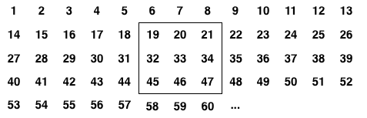
Su questa tabella, si posiziona una cornice quadrata che racchiude nove numeri, disposti su tre colonne e su tre righe. La cornice in figura racchiude numeri della 2ª, 3ª e 4ª riga e della 6ª, 7ª, 8ª colonna.
La somma dei nove numeri di questo quadrato è 297.
Si può posizionare la cornice in modo che i nove numeri al suo interno diano per somma 900? E 1062?
Se sì, indicate la posizione della cornice e spiegate come avete trovato la vostra risposta.
Se no, spiegate perché non è possibile.
Analsi a priori
Ambito concettuale
Aritmetica: multipli, media, successioni regolari di numeri
Algebra: uso del linguaggio algebrico per descrivere e generalizzare una situazione; equazioni di primo grado
Analisi del compito
- Verificare che la somma dei nove numeri del quadrato indicato in figura è 297, poi osservare che a seconda di come si posiziona la cornice, la somma dei numeri da essa racchiusi varia.
- Calcolare la somma in altre posizioni per comprendere come varia. Organizzando questi calcoli in modo sistematico, si constata che la somma dei primi nove numeri che si possono incorniciare nella tabella è 135; poi, con spostamenti successivi della cornice verso destra di una colonna per volta, la somma dei numeri di volta in volta incorniciati diviene 144, 153, 162, … , 225 (progressione aritmetica di ragione 9).
Verticalmente, gli spostamenti successivi della cornice di una riga per volta danno luogo a differenze di 117 (cioè, 39 x 3 o 13 x 9, secondo il tipo di conteggio utilizzato): 135, 252, 369, … .
Combinando questi spostamenti verticali con altri orizzontali si può arrivare a 900 (senza neanche constatare che le somme sono multipli di 9).
Oppure: dopo aver effettuato più verifiche, constatare che la somma dei nove numeri vale 9 volte il numero centrale, o che il numero centrale è la media dei nove numeri. E’ sufficiente allora ricercare 100 per il quadrato di somma 900 e 118 (= 1062 : 9) per il quadrato di somma 1062.
Trovati i numeri centrali, si deve determinare la loro posizione nella tabella, per poter rispondere alla domanda dell’enunciato e, contemporaneamente, verificare che non sono sulla prima o l’ultima colonna (perché in ciascuno di questi due casi non sarebbe possibile sistemare il quadrato). Quando si è compreso l’importanza dei numeri 9 e 13 in questo contesto (tabella con righe di 13 numeri, quadrati di 9 numeri), un metodo possibile è quello di riferirsi al resto e al quoziente della divisione euclidea per 13 per trovare il centro:
100 = 7 x 13 + 9 si trova sull’8ª riga e sulla 9ª colonna
118 = 9 x 13 + 1 si trova sulla 10ª riga e sulla 1ª colonna.
Concludere che la somma 900 si ottiene con la cornice sulla 7ª, 8ª, 9ª riga e sulla 8ª, 9ª, 10ª colonna e che non è possibile ottenere la somma 1062 perché 118 è sulla prima colonna e la cornice non potrà così racchiudere nove numeri.
Oppure: poiché su ogni riga ci sono 13 numeri consecutivi, osservare che i numeri presenti su ciascuna colonna sono in progressione aritmetica di ragione 13. In un quadrato di 3x3, come quello della figura, se si indica con n il numero in alto a sinistra, gli altri due sulla stessa riga sono n+1 e n+2. Nella riga successiva i numeri del quadrato sono n+13, (n+1)+13, (n+2)+13 e, nella terza questi numeri sono: n+26, (n+1)+26, (n+2)+26. La loro somma è pertanto: 9n+126.
Per la prima domanda, deve quindi essere 9n + 126 = 900 da cui n = (900 – 126)/9 = 86. Poiché nell’ultima colonna a destra i numeri successivi a quelli che compaiono nella tabella sono 65, 78, 91, 104, … e corrispondono alla 5ª, 6ª, 7ª, 8ª riga rispettivamente, dedurre che 86 si trova nella 7ª riga e sulla 8ª colonna e quindi la cornice deve essere posizionata sulla 7ª, 8ª, 9ª riga e sulla 8ª, 9ª, 10ª colonna.
Nell’altro caso dovrebbe essere 9n + 126 = 1026 da cui n = 104; rendersi conto che 104 si trova proprio sulla prima colonna a destra e che quindi in questo caso non è possibile posizionare la cornice.
Oppure, comprendere che:
la somma dei nove numeri racchiusi da una cornice quadrata può essere ottenuta dalla somma delle 3 terne di numeri situati su tre righe consecutive;
per ciascuna terna la somma dei numeri che la compongono è data dal triplo del numero centrale;
passando dalla prima alla seconda riga e dalla seconda alla terza riga, il numero centrale della prima riga deve essere aumentato di 13 e 26, rispettivamente.
Fare qualche tentativo per ottenere 900. Per esempio, con il numero 68 considerato come numero centrale della prima terna, si avrà: 3 x 68 + 3 x (68 + 13) + 3 x (68 + 26) = 204 + 243 + 282 = 729 come somma dei nove numeri del quadrato, troppo poco. Provare poi, ad esempio, con il numero 93 ed ottenere 279 + 318 + 357 = 954, troppo.
Procedere con tentativi mirati ed arrivare ad 87 che dà 261 + 300 +339 = 900.
Controllare se il quadrato con il numero 87 nella posizione centrale della prima terna si può sistemare nella tabella. Constatare che ciò è possibile e che tale quadrato è formato dai numeri che si trovano sulla 7ª, 8ª, 9ª riga e sulla 8ª, 9ª, 10ª colonna.
Con la stessa procedura, ricavare che 1062 può essere ottenuto con il numero 105 (infatti 3 x 105 + 3 x (105 + 13) + 3 x (105 + 26) = 315 + 354 + 393 = 1062) ma, poiché tale numero si trova alla fine della 10ª riga della tabella, dedurre che non è possibile posizionare il corrispondente quadrato nella tabella.
Attribuzione dei punteggi
4 Le due risposte corrette (sì per 900: il quadrato è formato dalla 7ª, 8ª, 9ª riga e 8ª, 9ª, 10ª colonna; no per 1062), con spiegazioni che mostrano che le risposte non sono state ottenute a caso
3 Le due risposte corrette con spiegazioni insufficienti o un piccolo errore di posizione per il primo caso
2 Una sola risposta corretta e ben spiegata
oppure un ragionamento corretto nei due casi che porta a determinare i numeri degli eventuali quadrati, ma senza verifica della loro esistenza nella tabella considerata
1 Una sola risposta corretta ma senza spiegazioni
0 Incomprensione del problema
Livello: 8, 9, 10
Origine: Suisse romande

18. VIAGGIO IN AEREO (Cat. 9, 10)
Il signor Rossi è un grande viaggiatore. Deve prendere l’aereo per andare e tornare da una città Alfa ad una città Beta che hanno fusi orari diversi. Ecco il suo programma di viaggio, con gli orari di partenza ed arrivo espressi nell’ora locale:
andata: partenza da Alfa ore 14.20 – arrivo a Beta ore 19.05
ritorno: partenza da Beta ore 9.35 – arrivo ad Alfa ore 10.20
Appena atterrato a Beta, il signor Rossi telefona alla moglie per dirle che è arrivato bene all’ora esatta prevista.
Supponendo che la durata dei voli all’andata e al ritorno sia la stessa, a che ora la signora Rossi, rimasta ad Alfa, riceverà la telefonata?
Spiegate il vostro ragionamento.
ANALisi A PRIORI
Ambito concettuale
Aritmetica: addizioni e sottrazioni con le ore e i minuti
Algebra: risoluzione di un sistema di due equazioni in due incognite
Geografia: fusi orari
Analisi del compito
- Comprendere la situazione e il funzionamento dei fusi orari, e che la differenza di durata apparente dei due voli è dovuta alla differenza dei fusi orari.
- Confrontare le durate apparenti dei due voli: all’andata, 4 ore e 45 minuti e, al ritorno, 45 minuti; da cui una differenza apparente tra i due tragitti di 4 h 45 – 0 h 45 = 4 h.
- Dedurre che la differenza oraria tra le due città è di due ore: un orologio di Beta è avanti di due ore rispetto a un orologio di Alfa.
- Quando il sig. Rossi arriva a Beta, ad Alfa sono le 19 h 05 – 02 h 00 = 17 h 05.
Oppure: comprendere che facendo la somma delle durate apparenti di un viaggio andata e ritorno si annulla lo sfasamento orario. La durata totale del viaggio andata-ritorno è di 5 ore e mezza; dunque, la durata di ciascuna tratta è di 2 ore e 45 minuti. Quando il sig. Rossi arriva a Beta, ad Alfa sono le 17 h 05 (= 14 h 20 + 02 h 45).
Oppure: osservare che il volo di andata è apparentemente più lungo di quello di ritorno e concludere che gli orologi di Beta sono in avanti rispetto a quelli di Alfa e procedere quindi con dei tentativi:
- se gli orologi di Beta fossero avanti di un’ora rispetto a quelli di Alfa, il viaggio di andata durerebbe 3 ore e 45 minuti e il ritorno 1 ora e 45 minuti: impossibile
- se gli orologi di Beta fossero avanti di due ore rispetto a quelli di Alfa, il viaggio di andata durerebbe 2 ore e 45 minuti e il ritorno 2 ore e 45 minuti: questa è l’unica possibilità.
Quando il sig. Rossi arriva a Beta, ad Alfa sono le 17 h 05 (= 14 h 20 + 02 h 45).
Oppure: indicando con x la durata del tragitto di andata o di ritorno e con d lo scarto orario positivo tra le due città, si ottiene: x + d = 4 h 45 e x – d = 0 h 45, da cui per addizione x = 2 h 45 o per sottrazione d = 2 h e concludere come in uno dei primi due casi precedenti.
Attribuzione dei punteggi
4 Risposta corretta (17.05) con spiegazione completa o almeno due tentativi espliciti in caso di procedimento per tentativi
3 Risposta corretta con spiegazione incompleta
2 Risposta sbagliata a partire da un ragionamento corretto (errore di calcolo o confusione tra ora e durata in un dato)
1 Inizio di ragionamento corretto o procedimento per tentativi incompleti
0 Incomprensione del problema
Livello: 9, 10
Origine: Parma
19. IL RETTANGOLO DA DISEGNARE (Cat. 9, 10)
È possibile disegnare un rettangolo di 12 cm per 2 cm in un foglio quadrato di 10 cm di lato?
E un rettangolo di 13 cm per 2 cm?
Se sì, dite perché e mostrate come fareste i disegni.
Se no, spiegate perché.
ANALisi a PRIORI
Ambito concettuale
Geometria e misura: area, teorema di Pitagora, relazione tra le lunghezze della diagonale e del lato di un quadrato
Analisi del compito
- Scartare le risposte impulsive come «sì, perché l’area del rettangolo è più piccola di quella del quadrato» o «no, perché la lunghezza del rettangolo è maggiore del lato del quadrato» e rendersi conto che non si può disporre i lati del rettangolo parallelamente a quelli del quadrato.
- Osservare che un rettangolo con la lunghezza più grande possibile deve essere disposto con i suoi quattro vertici sui lati del quadrato e con i suoi assi sulle diagonali del quadrato.
- Effettuare i calcoli per verificare se un rettangolo 2 x 12 può essere completamente all’interno di un quadrato
10 x 10. Ci sono diversi metodi.
Per esempio, considerare il più piccolo quadrato in cui si possa inscrivere il rettangolo con gli assi di simmetria sulle sue diagonali (disegno 1).
Utilizzare il teorema di Pitagora per calcolare 2a² = 144 → a = √72 e 2b² = 4 → b = √2  e dedurne la somma a + b ≈ 9,9 e ciò significa che il rettangolo 2 x 12 è inscritto  in un quadrato di circa 9,9 cm di lato. Concludere che il disegno è possibile.  Al contrario con un rettangolo 2 x 13: a = √(169/2) = 13/√2 e b = √2,  da cui a + b > 10,6 e quindi il disegno è impossibile. | 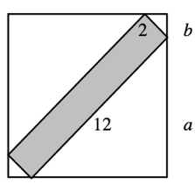
Oppure:
- Osservare che l’intersezione della larghezza del rettangolo con due lati adiacenti del quadrato, forma un triangolo rettangolo isoscele con le misure indicate nel disegno 2.  - Dedurre che la diagonale di questo quadrato minimale ha per lunghezza  1 + 12 + 1 = 14 cm per il rettangolo 2 x 12 e 15 cm per il rettangolo 2 x 13.  - Confrontare con la diagonale del quadrato 10 x 10 la cui lunghezza è  10√2 ≈ 14,14 cm.  - Concludere che il disegno è possibile nel primo caso e impossibile nel secondo. | 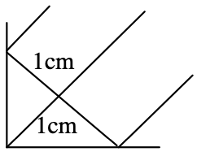
Oppure: calcolare la lunghezza della diagonale del quadrato 10 x 10 con il teorema di Pitagora: 14,14 cm (circa) e poi togliere i 2 segmenti di diagonale alle estremità, di lunghezza 1 cm per ciascuno come indicato sopra, restano quindi 12,14 cm cosa che permette di sistemare il rettangolo 12 x 2, ma non il rettangolo 13 x 2.
Attribuzione dei punteggi
4 Risposte corrette «sì» e «no» con i disegni e calcoli giustificativi analoghi agli esempi dati
3 Risposte «sì» e «no», con i disegni, ma con lacune nella spiegazione o calcoli non giustificativi
2 Risposta corretta a una sola delle due domande che mostra calcoli corretti o un disegno molto curato
1 Risposte date solo sulla base di misure
oppure una sola risposta con un errore di calcolo, ma con un disegno corretto
0 Risposta «sì» fondata sulle aree, o risposta «no» basata sulle lunghezze dei lati, o incomprensione del problema
Livello: 9, 10
Origine: gpp

20. LA TRASFERTA (Cat. 9, 10)
Un gruppo di tifosi della squadra di calcio di Transalpinia noleggia un pullman per seguire la squadra del cuore in trasferta.
Il costo del pullman è di 900 euro e verrà diviso tra i partecipanti. Se tutti i posti verranno occupati, ciascun tifoso pagherà 18 euro.
Alla fine, però, alcuni posti rimangono vuoti. Allo scopo di raccogliere la somma esatta per pagare il prezzo del pullman, i partecipanti decidono che ciascuno di loro pagherà 0,50 euro in più per ogni posto rimasto vuoto.
Quanto pagherà ciascun tifoso?
Spiegate la vostra risposta.
Analisi a priori
Ambito concettuale
Algebra: interpretazione di dati e passaggio dal linguaggio naturale a quello algebrico; equazioni di primo e secondo grado, legge di annullamento del prodotto
Analisi del compito
- Rendersi conto che i posti previsti sul pullman sono 50 (= 900:18) e quindi i tifosi che parteciperanno alla trasferta sono meno di 50.
- Indicare con x il numero di posti rimasti vuoti e, in base alle indicazioni del testo, comprendere che l'importo che dovrà pagare ciascuno di loro sarà: 18 + 0,50x.
- Impostare quindi l'equazione: (50 – x)(18 + 0,50x) = 900, da cui 900 – 18x + 25x – 0,50x² = 900,
e qundi x(7 – 0,50x) = 0, che ha come soluzioni 0 (non accettabile) e 14.
Oppure: indicare con y il numero dei partecipanti e, in tal caso, dedurre che l'importo che dovrà pagare ciascuno di loro sarà: 18 + 0,50(50 – y). Impostare così l'equazione:
[18 + 0,50(50 – y)]y = 900, da cui 0,50y² – 43y – 900 = 0 che ha come soluzioni 50 (non accettabile) e 36.
- Nei due casi, trovare che la spesa per ciascun tifoso sarà: 18 + 0,50 × 14 = 25 euro.
Oppure: procedere per tentativi facendo ipotesi sul numero dei partecipanti ed eventualmente stilare una tabella del tipo:
numero di partecipanti | numero di  posti vuoti | prezzo da pagare | prezzo totale
40 | 10 | 18 + 0,50 x 10 = 23 | 23 x 40 = 920
37 | 13 | 18 + 0,50 x 13 = 24,50 | 24,50 x 37 = 906,50
36 | 14 | 18 + 0,50 x 14 = 25 | 25 x 36 = 900
Attribuzione dei punteggi
4 Risposta corretta (25 euro) con spiegazione chiara e i dettagli dei calcoli o almeno 3 tentativi numerici espliciti
3 Risposta corretta con spiegazione poco chiara, ma in cui figuri l’impostazione di un’equazione corretta o di una tabella che mostri i tentativi
2 Risposta errata dovuta a confusione tra partecipanti e posti vuoti (per esempio 14 euro)
oppure scrittura corretta dell'equazione di secondo grado senza la risoluzione
oppure trovato correttamente il numero dei posti vuoti ma non il prezzo da pagare
1 Inizio di ragionamento corretto
0 Incomprensione del problema
Livello: 9, 10
Origine: Siena

